Министерство образования и науки РФ

Федеральное автономное бюджетное образовательное учреждение высшего образования

«Омский государственный технический университет»

|  |  |
| --- | --- |
| Факультет (институт) | *Информационных технологий и компьютерных систем* |
|  |  |
| Кафедра | *Прикладная математика и фундаментальная информатика* |
|  |  |

**Лабораторная работа 2**

|  |  |
| --- | --- |
| по дисциплине | ***Алгоритмизация и программирование*** |
|  |  |
| на тему | Составить графическое представление алгоритма |

Пояснительная записка

|  |  |  |  |  |  |  |  |  |  |  |
| --- | --- | --- | --- | --- | --- | --- | --- | --- | --- | --- |
|  |  |  | **Студента** | | Пестерев Александр Анатольевич | | | | | |
|  |  |  |  | | фамилия, имя, отчество полностью | | | | | |
|  |  |  | Курс | *1* |  | Группа | | МО-**231** | | |
|  |  |  |  |  |  | |  |  | |  |
|  | | | **Направление (специальность)** | | | | | ***02.03.03*** | | |
|  | | | *Математическое обеспечение и администрирование информационных систем* | | | | | | | |
|  |  |  | код, наименование | | | | | | | |
|  |  |  | Руководитель | | ***ст. преподаватель*** | | | | | |
|  |  |  | ученая степень, звание | | | | | |
|  |  |  | ***Федотова И.В.*** | | | | | | | |
|  |  |  | фамилия, инициалы | | | | | | | |
|  |  |  | Выполнил | |  | | | | | |
|  |  |  | дата, подпись студента | | | | | |
|  |  |  |  | | | | | | | |
|  |  |  |  | | | | | |  | |

|  |  |  |  |  |  |
| --- | --- | --- | --- | --- | --- |
|  |  |  |  |  |  |

Омск 2023

Содержание

1. ЗАДАНИЕ 3

2. ОБЩАЯ СХЕМА АЛГОРИТМА 4

3. ТЕКСТ ПРОГРАММЫ НА C# 5

4. ПРИМЕР РАБОТЫ 6

5. СПИСОК ИСПОЛЬЗОВАННОЙ ЛИТЕРАТУРЫ 7

**1. ЗАДАНИЕ**

Вычислить значение функции в зависимости от интервала, в который попадает вводимый с клавиатуры аргумент

**2. ОБЩАЯ СХЕМА АЛГОРИТМА**

Начало

Ввод x

первый квадрант

второй квадрант

Вывод

Конец

Ввод y

третий квадрант

четвертый квадрант

x > 0

y > 0

x > 0

y < 0

x < 0

y < 0

x < 0

y > 0

 точка лежит в центре

точка лежит на оси игрик

 x==0

точка лежит на оси икс

y==0

x==0

y==0

**3. ТЕКСТ ПРОГРАММЫ НА C#**

using System;

class HelloWorld {

static void Main() {

Console.WriteLine("введите икс");

int x=Convert.ToInt32(Console.ReadLine());

Console.WriteLine("введите игрик");

int y=Convert.ToInt32(Console.ReadLine());

if (x > 0 && y > 0)

{

Console.WriteLine("первый квадрант");

}

else if (x < 0 && y > 0)

{

Console.WriteLine("второй квадрант");

}

else if (x < 0 && y < 0)

{

Console.WriteLine("третий квадрант");

}

else if (x > 0 && y < 0)

{

Console.WriteLine("четвертый квадрант");

}

else if (x == 0 && y == 0)

{

Console.WriteLine("точка лежит в центре");

}

else if (x == 0 )

{

Console.WriteLine("точка лежит на оси икс");

}

else if (y == 0 )

{

Console.WriteLine("точка лежит на оси игрик");

}

}

}

**4. ПРИМЕР РАБОТЫ**

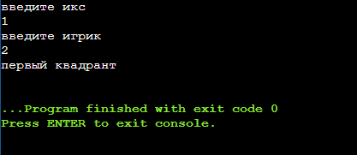

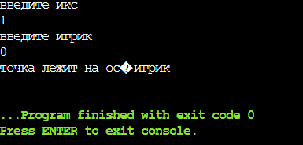

**5. СПИСОК ИСПОЛЬЗОВАННОЙ ЛИТЕРАТУРЫ**